西南林业大学实验报告
学生姓名： 冯轩 学号：20150152040
班级 ： 2015级信息与计算科学 实验时间： 2018/3/22
实验名称： ghost系统安装
实验要求：根据老师讲解以windows-XP系统ghost安装盘为例，要求在虚拟机中完成系统安装全过程，以截图加描叙方式完成实验报告。
实验目的：学会用ghost安装系统，掌握系统安装的步骤和意义。

实验内容：
1.选择虚拟机软件vpc2007sp1setup，双击打开。
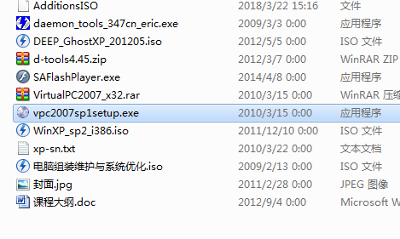
2.一路单机next 选择accept继续。
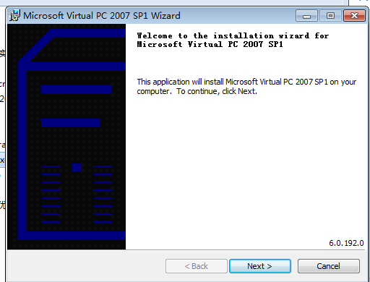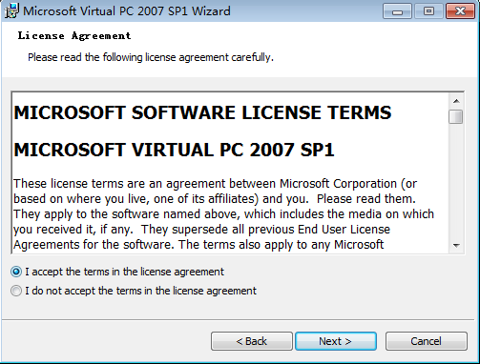
3.Username 改为自己的学号和姓名，学校默认SWFU，然后选择所有人可以使用，然后单机next。

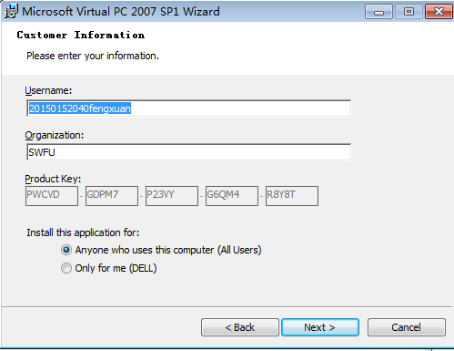
4.等待vpc2007sp1 安装。
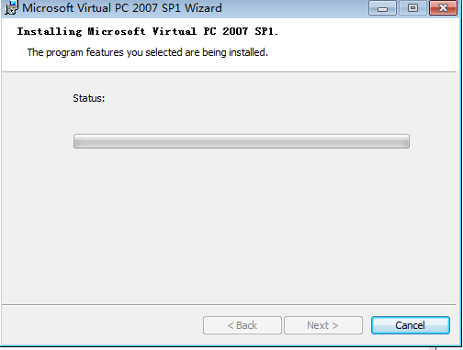
5.单机change路径选择D盘 ，新建 20150152040fengxuan 文件夹，然后单机Install继续。
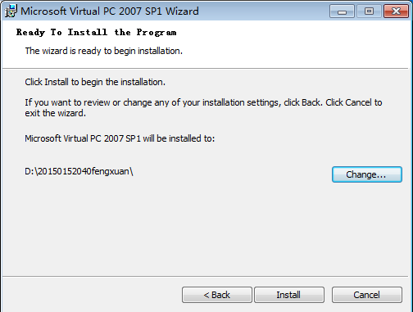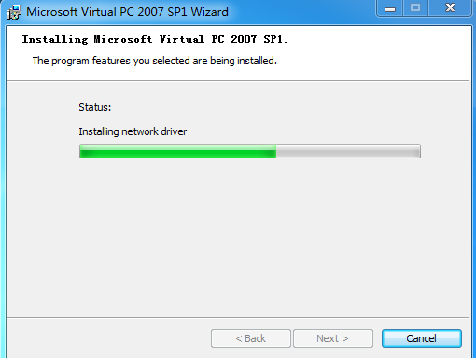
6.单机finish，vpc2007sp1安装完成！
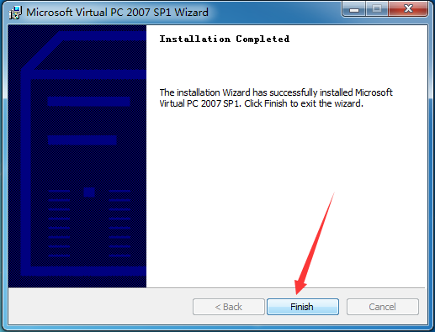
7.点击开始-程序，选择Microsoft Virtual PC 单机打开。
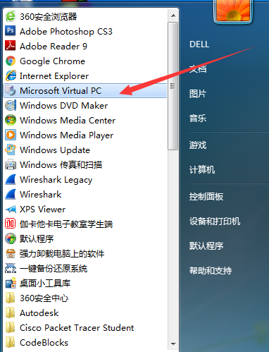

8.点next继续，然后点击Creat a Virtual Machine 创建新的虚拟机，然后next继续。
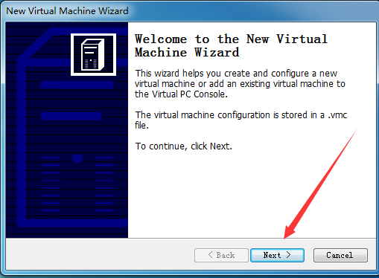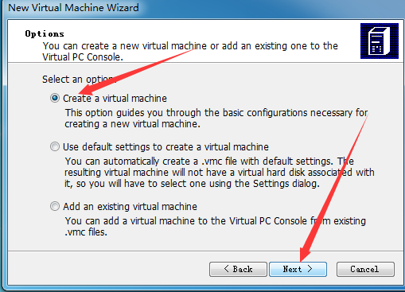

9.Name and Location 改为20150152040fengxuan ，然后单机next继续。
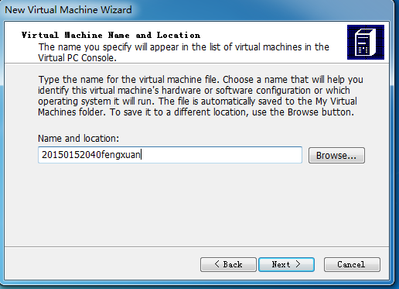
10.系统选择Window XP，然后单机next继续。
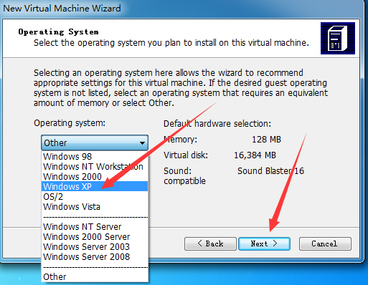
11.内存改为其1/3,即1024MB，然后单机next继续。
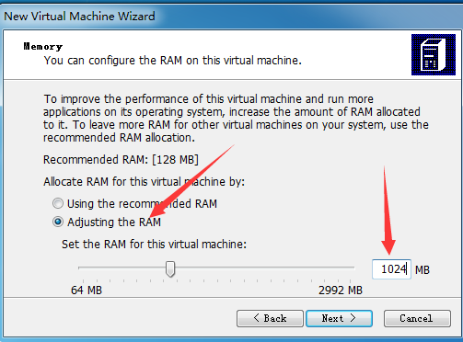
12.选择新建一个硬盘，然后单机next继续。
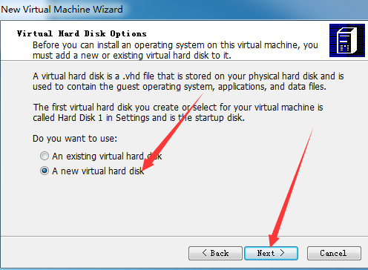

13.查看配置和名字是否正确，然后单击Finish继续。
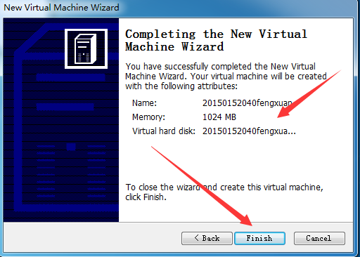
14.选择虚拟机20150152040fengxuan，然后单机Start继续。
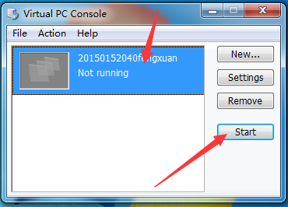

15.选择DEEP_GhostXP_201205 虚拟镜像，然后单机打开。
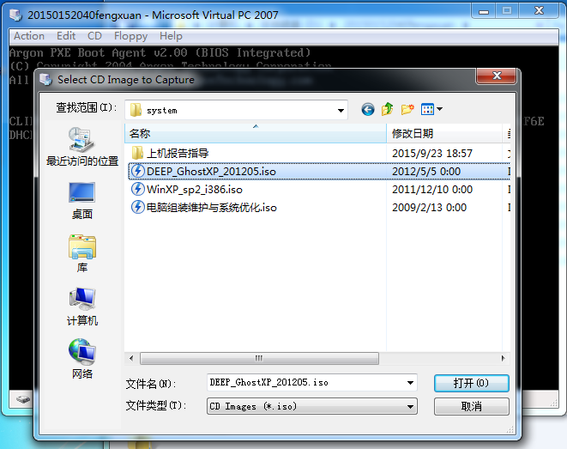
16.进入此界面后，重启，然后多次按Delete键，进入Bios界面。
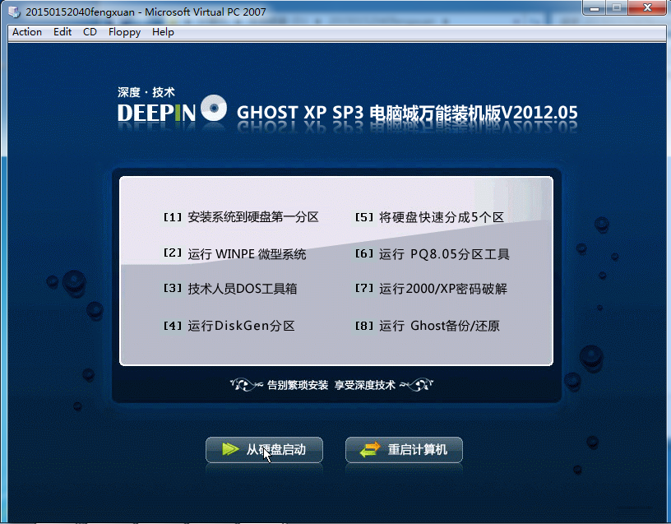
17.用键盘的箭头选择Boot，然后点第一个修改系统启动的先后，首先启动CD/ROM，然后下边选择ＨａｒｄＤｒｉｖｅ启动。
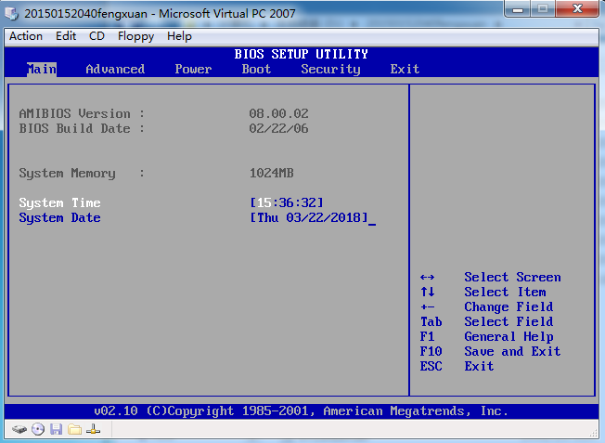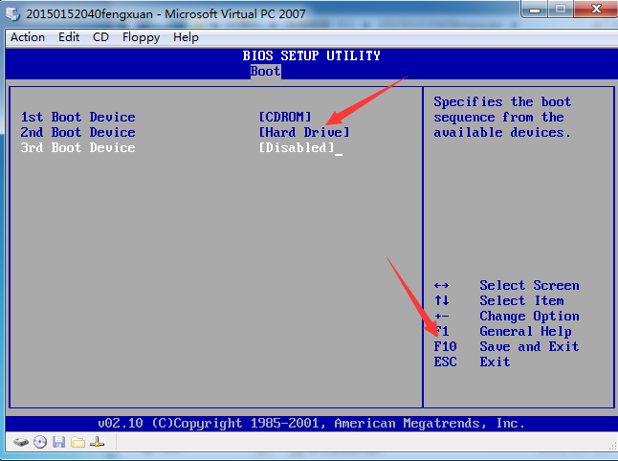
18．Bios设置好之后，按F10键，选择OK保存，退出Bios。
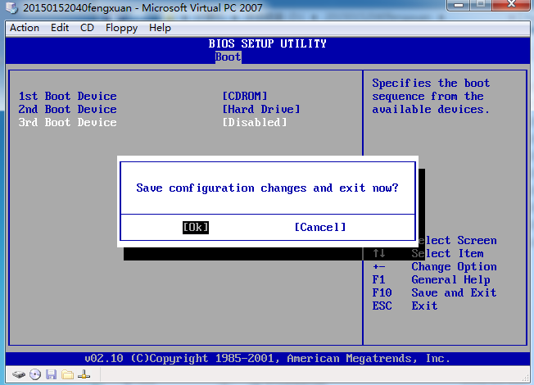
19.重启后选择【6】PQ8.05分区工具，为硬盘分区。
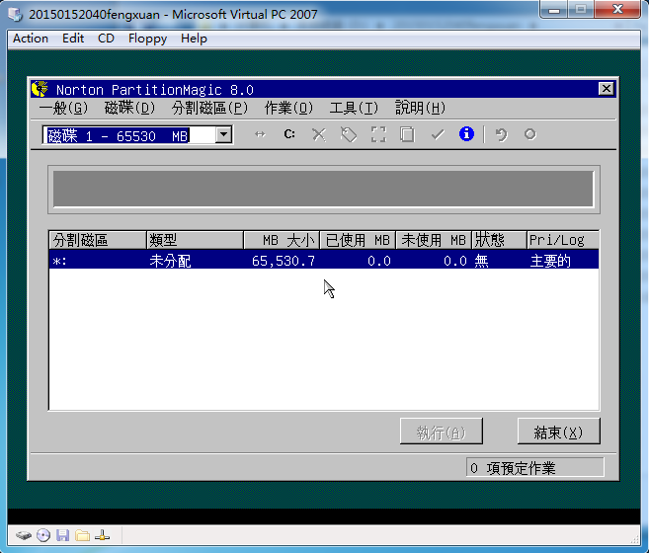
20.选择硬盘，右键建立，建立为主分割区，磁盘类型改为FAT32，大小改为15000MB，然后单击确定继续。
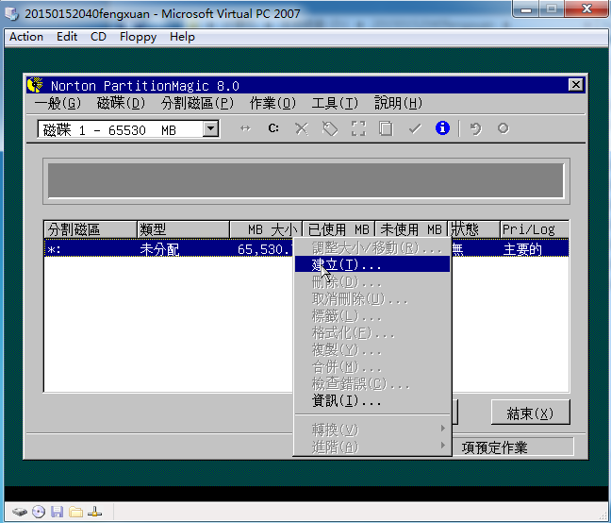
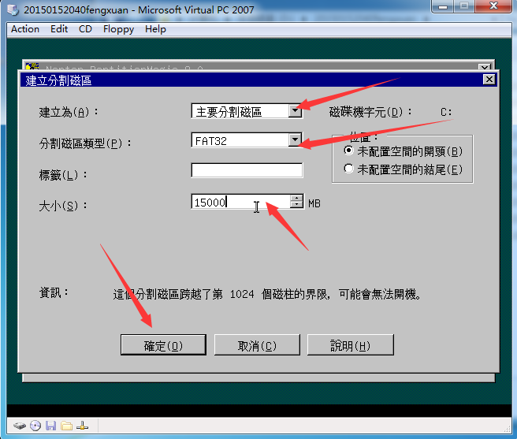
21.右键未分配区域，选择建立为逻辑分割区，磁盘类型改为FAT32，大小10G~15G，然后重复上述步骤，建立D、E、F、G盘。
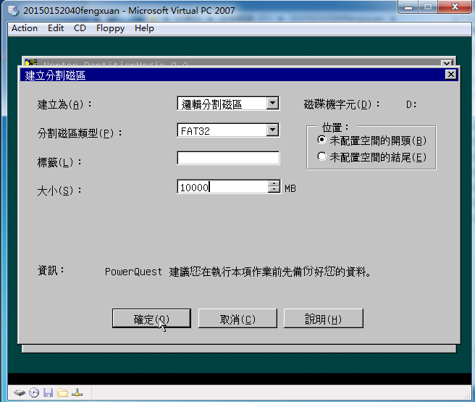
22.单机执行，选择是，硬盘分区完成。
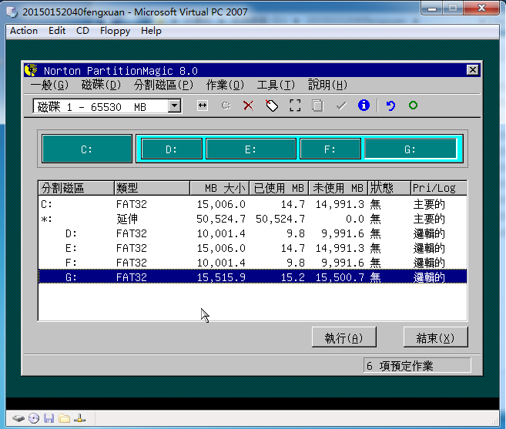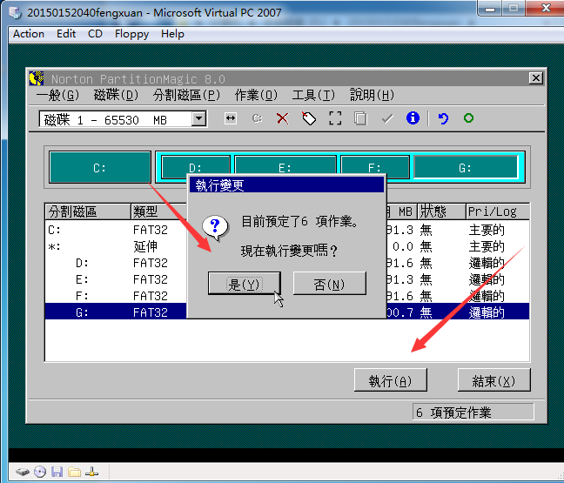
23.选择【8】，运行Ghost备份/还原。依次选择Local->Partition->From Image->I:GHOSTXP.GHO,单机open，选择Yes。
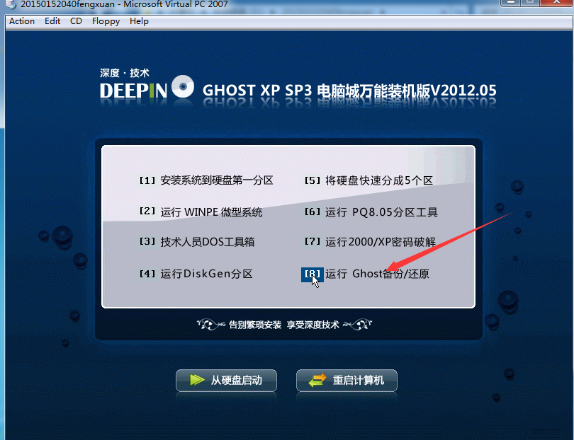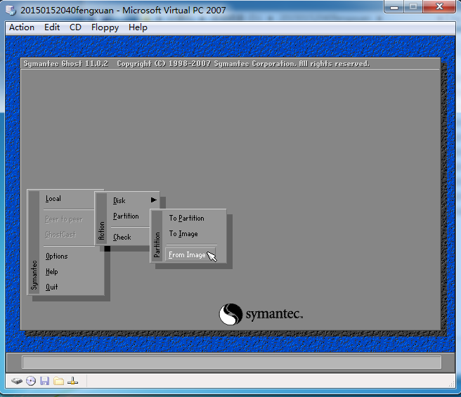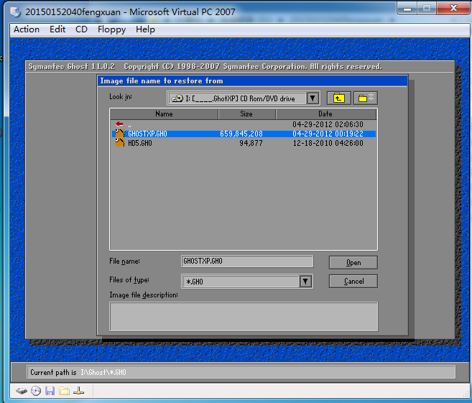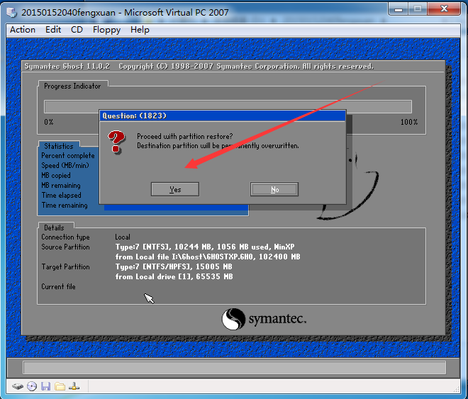24.等待完成后，选择重启，然后选择【3】、Dos工具箱。
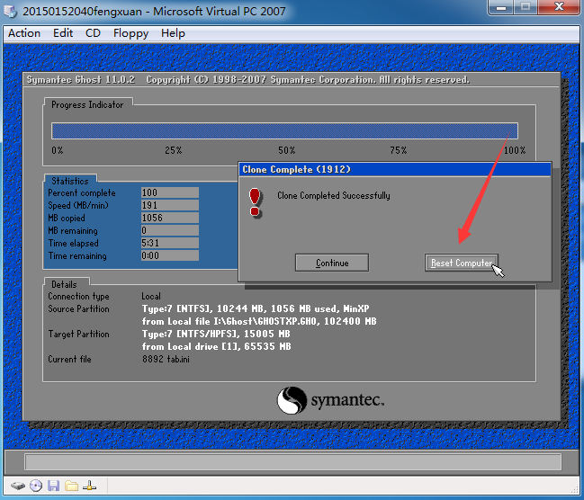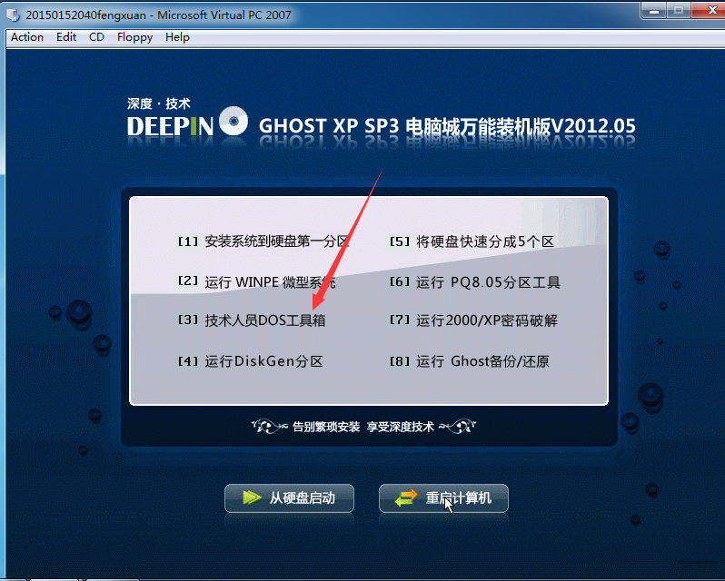

25.在命令行输入DiskGen，回车。

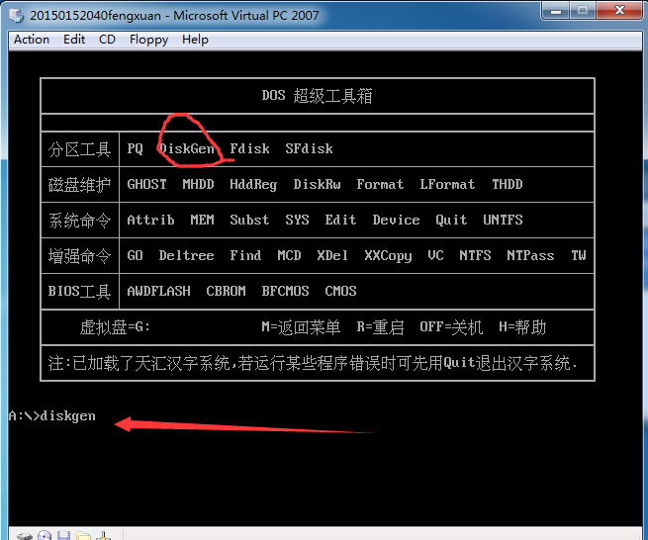
26.选择更正->硬盘->重建索引记录，选择确定.
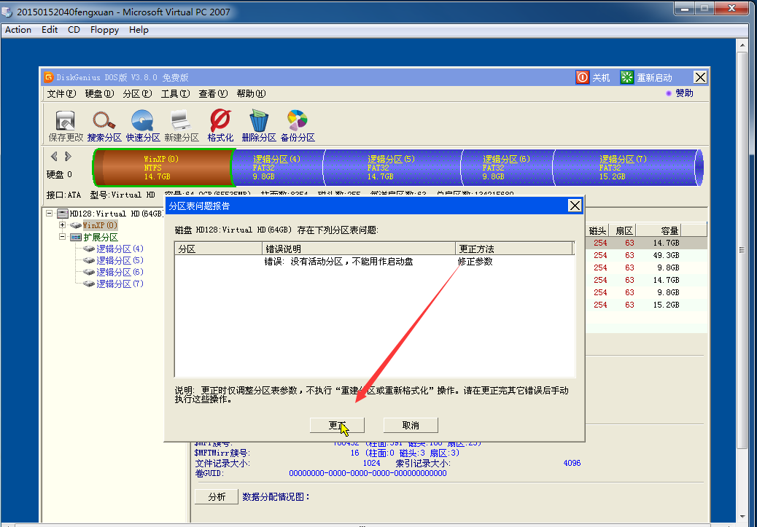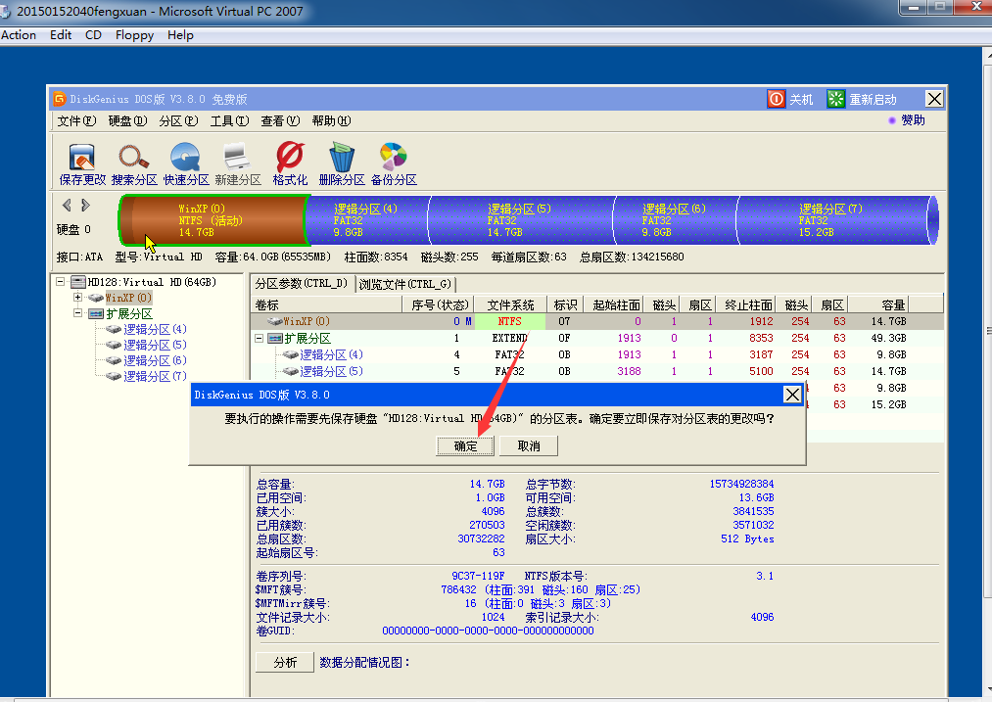
27.单机硬盘启动，开始装机。
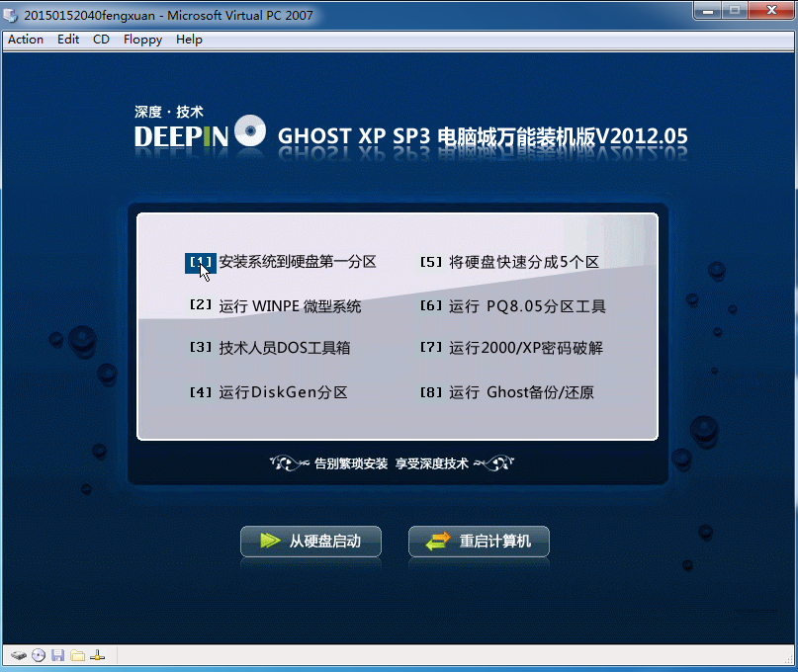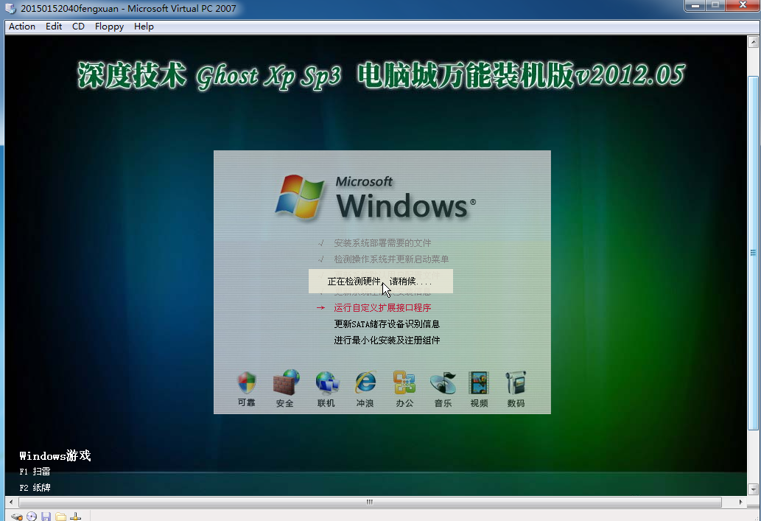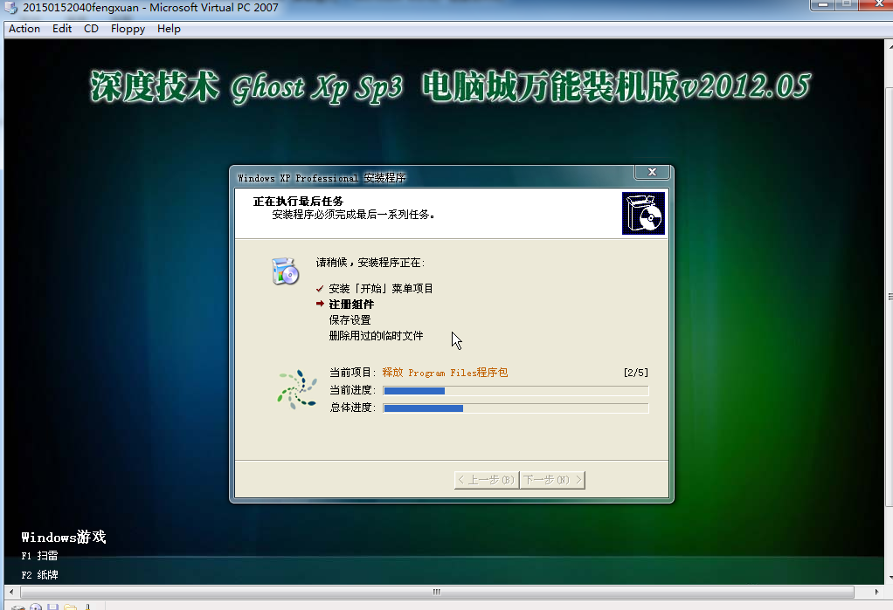
28.装机成功，Release CD盘，然后重启电脑，测试装机是否成功。
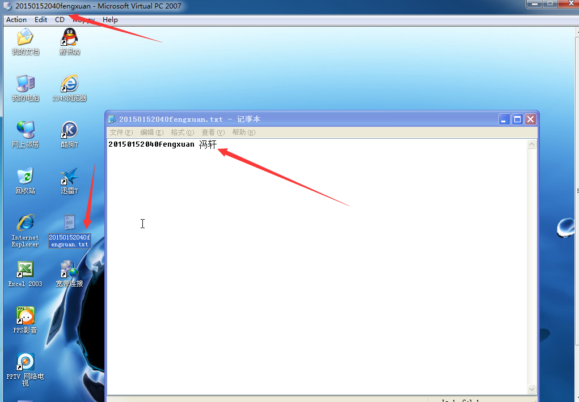
实验心得：
通过本次实验，让我掌握了Ghost装系统的技能，虽然之前自己装过好多次系统，但是每次都是按照步骤傻瓜式来的，并没有考虑过这些步骤的意义，这次实验之后我基本明白了每一步的步骤的用途。以及之前的一些错误，比如装系统之前要先分区之类的，总的来说，只要记住步骤，大胆尝试，装系统就非常简单。掌握了这一个实用技能，不仅方便了自己，而且也可以帮助他人。

